生命周期模型指南

版本：V1.0
生效日期：2009.6.26

江苏豪锐信息技术有限公司

文件变更记录
*A - 增加 M - 修订 D - 删除
变更  版本号 | 日期 | 变更类型  （A*M*D） | 编写 | 审核 | 批准 | 变更摘要
V1.0 | 2009.6.26 | A | 邢夏 | EPG | 邢夏 | 初版发行

目录
1. 目的 4
2. 适用范围 4
2.1 机构范围： 4
2.1 业务范围： 4
3. 名词术语 4
4. 项目类型定义 5
5. 生命周期模型定义 5
5.1 瀑布模型法 5
5.2 V型模型 6
5.3 增量式模型 7

生命周期模型指南

目的
本文档的建立描述公司范围内软件使用的生命周期模型，帮助相关人员了解组织目前存在的软件生命周期模型。

适用范围

2.1机构范围：
公司所有部门。。

2.1业务范围：
适用于公司所有开发维护的软件产品项目

名词术语
- 项目定义(PD)
- 项目初始化 (PI)
- 需求分析和计划 (RA&P)
- 总体设计 (GD)
- 详细设计 (DD)
- 编码和单元测试 (CUT)
- 集成测试 (IT)
- 系统测试 (ST)
- 发布 (REL)
- 关闭 (CLS)
检查点:
- 顾客签字 (CUSTSO)
- 项目开始(KO)
- 需求签字 (RSO)
- 架构签字 (ASO)
- 设计签字 (DSO)
- 编码签字 (CSO)
- 功能完成 (FC)
- 系统完成 (SC)
- 发布完成 (RC)

项目类型定义

根据公司业务，研发类型主要分为产品和项目。其中，产品类又分：新产品、产品升级、产品维护等。

生命周期模型定义

项目经理根据项目的类型，选择项目的生命周期。同时参照本节所详细描述的模型，最终确定合适的模型。

5.1瀑布模型法
瀑布模型要求项目所有的活动都严格按照顺序执行，一个阶段的输出是下一阶段的输入，如下图所示：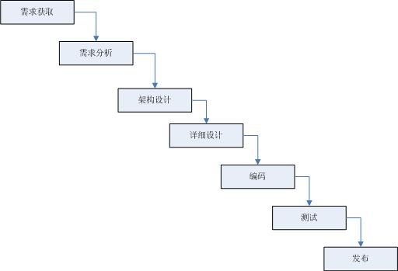

5.1.1使用指南
- 开发前，需进行概念开发和系统配置开发。概念开发主要是确定系统极的需求，系统配置开发主要是确定软件和硬伯的情况。
- 开发中，需进行需求过程、设计过程，实施过程。
- 开发后，需进行安装过程、支持过程、维护过程、抛弃过程等。
5.1.2特点
  - 简单、易用、直观
  - 开发进程比较严格，一个进程顺着一个进程进行。
  - 模型中没有反馈过程。
  - 模型执行过程中需要严格控制。
  - 允许基线和配置早期接受控制。
5.1.3注意事项
1）要求项目在项目开始前，项目的需求已经被很好地理解，也很明确。
2）项目经理很熟悉为实现这一模型所需要的过程，同时解决方案在项目开始前也很明确。

5.2 V型模型

V型模型是瀑布模型的一个变种，如下图所示。它同样需要一步一步进行，前一阶段的任务完成之后才可以进行下一阶段的任务。这一模型强调测试的重要性，它将开发活动与测试活动紧密地联系在一起。每一步都将比前一阶段进行更加完善的测试。

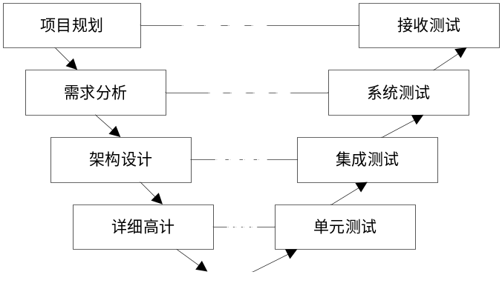

5.2.1使用指南

1）要求开发的全过程是严格按顺序进行，一个阶段的输出是下一个阶段的输入。

2）注意图中虚线对应过程的并行考虑，例如需求分析阶段应该有系统测试的准备。

5.2.2特点
  - 简单、易用，只要按照规定的步骤一步一步执行即可。
  - 强调测试过程与开发过程的对应性和并行性。
  - 模型中没有反映实际的开发过程。
5.2.3注意事项
1）项目需求在项目开始前很明确，解决方案在项目开始前也很明确。
2）项目对系统的性能安全很严格。

5.3 增量式模型

增量式模型由瀑布模型演变而来的。该模型假设需求可以分段，成为一系列增量产品，每一增量可以被分别开发。首先构造系统核心功能，然后逐步增加功能和完善性能的方法。该模型如下图所示：

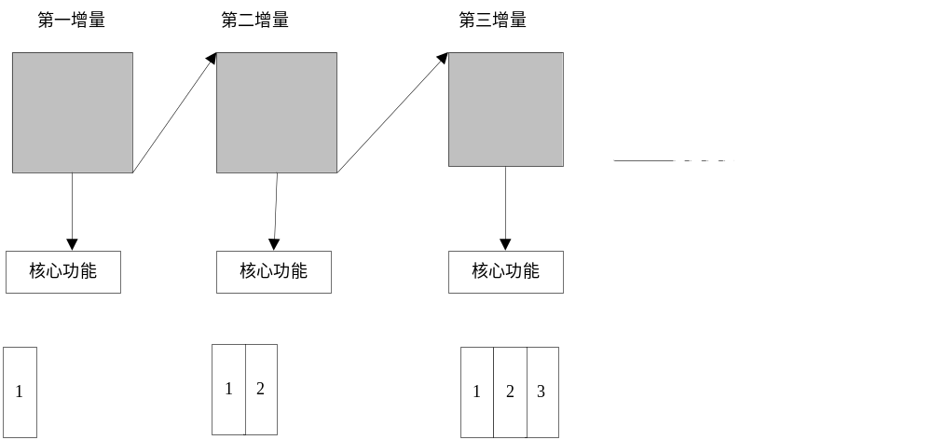

5.3.1使用指南

1）首先构建整个系统的核心部分，或者是具有高风险的部分功能，这个部分功能对项目的成功起到重要作用。

2）通过测试这些功能以决定它们是否是项目所需要的，然后逐步地增加功能和性能，循序渐进，增加功能的时候应该高效而且符合用户的需要。

5.3.2特点
  - 可以避免一次性投资太多带来的风险，将主要的功能或者风险大的功能首先实现，然后逐步完善，保证投入的有效性。
  - 可以更快地开发出可以操作的系统。
  - 可以减少开发过程中用户需求的变更。

5.3.3注意事项

1）项目开始时，明确大部分的需求

2）对于用户把握不是很准，需要逐步了解项目

3）对于庞大和复杂功能的系统进行功能改进时需要一步一步实施项目。

